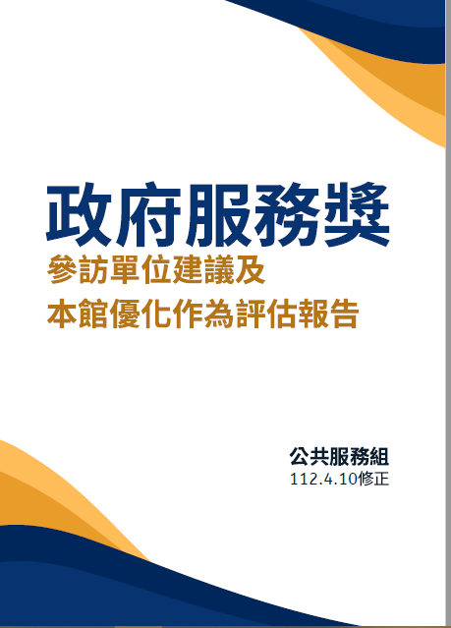
壹、近期得獎單位及關鍵因素
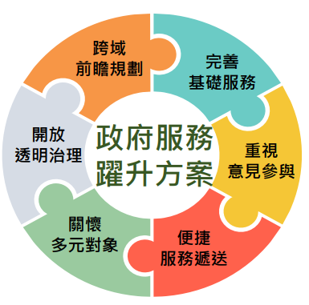
一、政府服務躍升方案
(一)方案目標

(二)推動作法及權責分工
1.主管機關：規劃及推動所屬機關落實本方案
2.國家發展委員會：協調及整合推動
3.設立「政府服務獎」
(1)設立「政府服務獎」，以評獎競爭機制引導各機關將本方案具體措施落實於為民服務工作。
(2)本獎項獲獎名額以不超過30個機關為原則，獲獎機關由行政院頒發獎座及團體獎金新臺幣8萬元為上限。
(3)本獎項由國家發展委員會負責評獎事務，並訂定相關獎項類別、評獎作業及標竿學習等規定。
(三)得獎機關特色
1.數位創新加值方面
鼓勵各機關運用數位創新策略及措施 有效增進經濟發展及就業機會、促進資源有效利用。以第五屆為例，具有應用新興科技落實資料治理、發展AI智能照護提供全方位防護、推動綠能低碳生活邁向淨零排放等特色。
2.社會關懷服務方面
鼓勵各機關關注服務對象多樣化、解決服務機會落差不均、有效促進社會包容及社會資源衡平。以第五屆為例，機關展現落實族群平權推動山林共管、跨域整合資訊公私合作共贏、實現偏鄉關懷便利生活及發展行動救護智慧長照醫療等亮點。
二、近兩屆數位加值得獎單位關鍵作為
(一)行政院環保署毒物及化學物質局-「從目測到遙測，從太空看臺灣」- 石綿瓦屋頂遙測(第五屆)
緣由 | 關鍵作為及成效 | 照片
石綿建築物風化或碎化導致石綿纖維飄出影響健康 | 1.開發建置「戶外含石綿建材空間分布管理系統」  2.逐步排定熱點補助清除處理  3.以航拍正射影像、航拍高光譜、衛星影像、UAV 及Google 街景5 大圖資，完成大規模石綿瓦屋頂判釋  4.為全球首創，並發表國際期刊 | 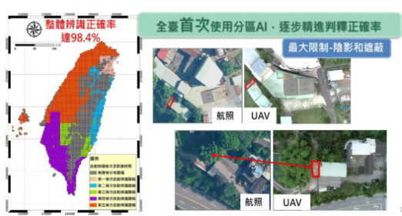  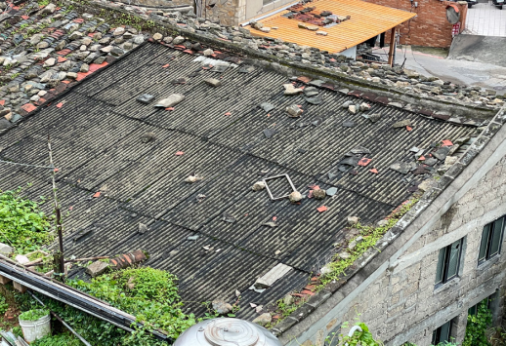
(二)臺北市公共運輸處-全國首創綠能百搭-太陽能智慧型公車站牌(第五屆)
緣由 | 關鍵作為及成效 | 照片
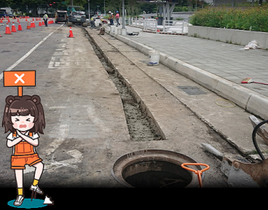  傳統智慧型站牌接電工程成本高昂，本設計不須接電 | 1.研發新式智慧型站牌:太陽能供電、電子紙顯示減少電耗  2.府級跨局處協調、與台電公司協調  3.辦理全市站位條件普查( 人行道寬度、周邊可供附掛桿件等)，建立資料庫，應用刷卡大數據，優先依序設置 | 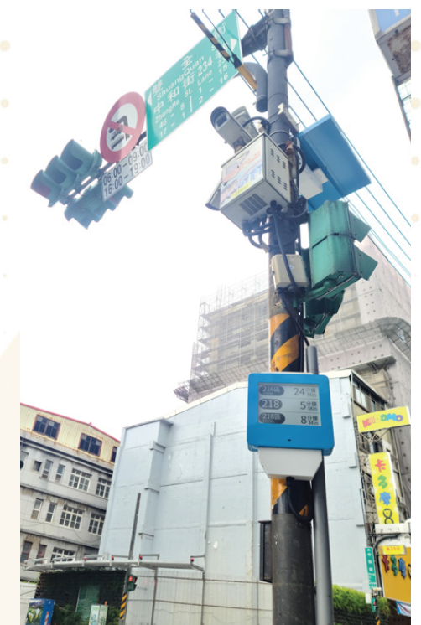

(三)行政院環境保護署空氣品質及噪音管制處-聲音照相科技執法(第四屆)
緣由 | 關鍵作為及成效 | 照片
民眾時常受到噪音車輛的困擾，如何有效的防制、取締噪音車一直都是環保機關極力想突破課題 | 1.運用數位科技時代發展創新，首創「聲音照相科技執法」，車輛行進中如果噪音超標即可直接量測開罰。  2.增訂「機動車輛噪音管制標準」、制定聲音照相「儀器設備三重認證」及「裁罰案件雙重把關」確保執法品質公正、定期進行技術交流討論，案件執行經驗分享及專業知識。  3.20縣市啟動執法，搭配行政院核定「前瞻」及「公建」計畫推動。 | 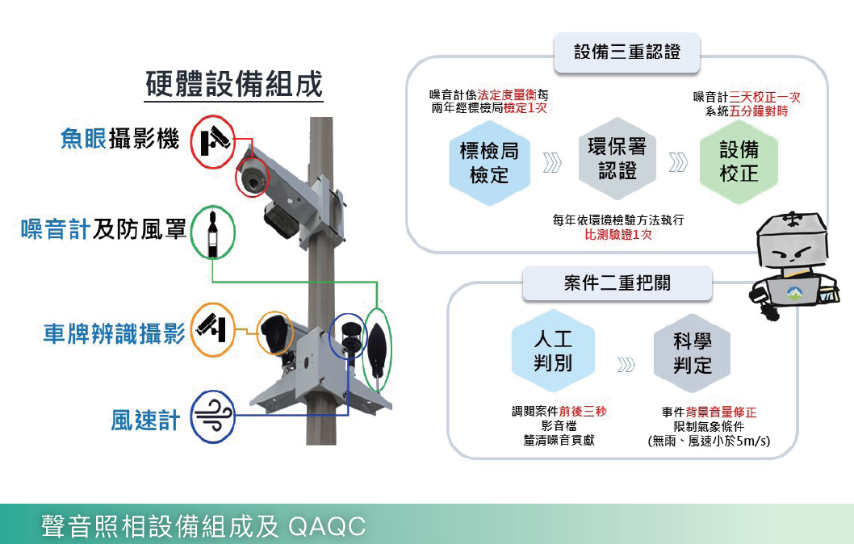  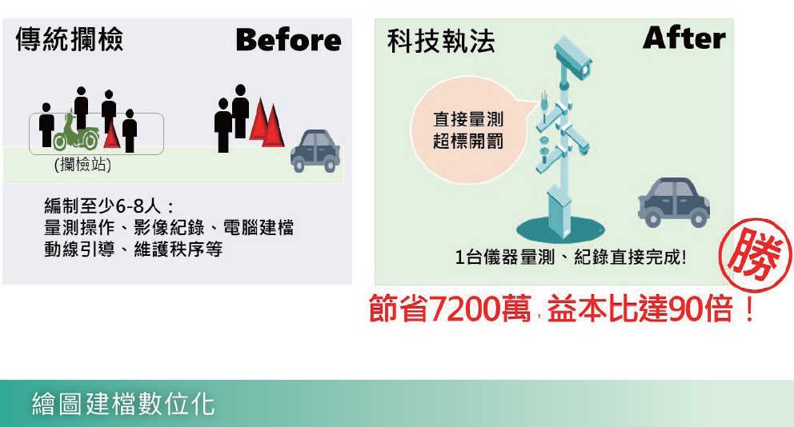
三、近兩屆社會關懷得獎單位關鍵作為
(一)國立故宮博物院-故宮遊藝思-學子嗨FUN參訪北部院區(第四屆)
緣由 | 關鍵作為及成效 | 照片
努力實現文化平權，讓偏鄉離島的學子與全國高中職以下的學生，透過學校申請並通過故宮審查機制，都有機會全額補助參訪故宮，一睹藝術作品的真跡，認識故宮國寶 | 1.分齡分議題設計包括國寶總動員、吉祥如意、銅話小神獸、田園風光好、釉唸唸有瓷、巧奪天工等六大主題深度學習路線；另受疫情影響暫停參訪之配套方案為拍攝六大主題路線導覽影片，置於故宮YouTube頻道，讓線上學習更具擴散效益。  2.結合跨企業資源、接軌臺灣在地文化-艋舺龍山寺、松山奉天宮、科教館，擴大在地跨界的影響力。例如聯合龍山寺捐助資源，攜手策劃「嗨遊龍宮」導覽手冊、龍山寺深度探索等參訪內容，將故宮文物與民間工藝兩相對應，啟發學生跨域知能。  3.花東、離島及全國偏鄉學校優先，若有名額開放高中職以下學校收申請。 | 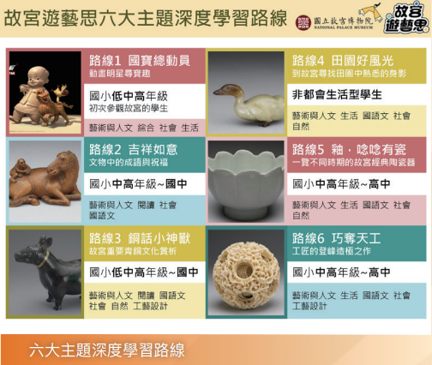  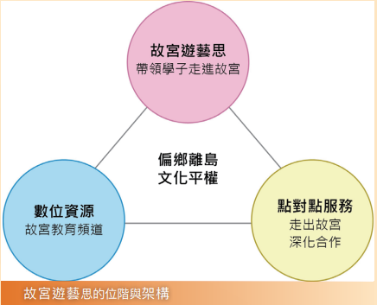
 | 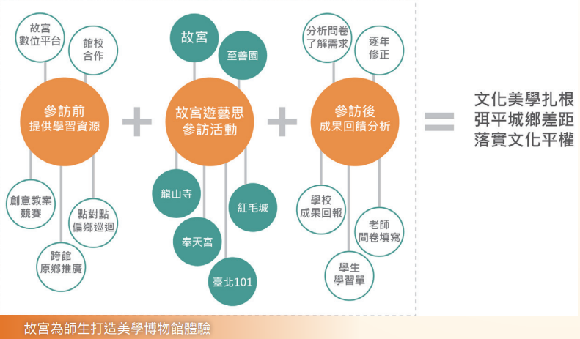
(二)內政部警政署國道公路警察局-擋下死神、閃過危機-預防國道二次事故(第四屆)
緣由 | 關鍵作為及成效 | 照片
國道常因為員警處理二次事故造成員警和民眾生命受到威脅，被高速車子衝撞造成二次事故 | 1.以創新方式預防國道二次事故，降低二次事故傷亡，為全國率先配置緩撞車、事故處理警車增配升降式 LED 輔助警示燈之警察機關，並有效整合高公局緩撞車資源及派遣  2.針對國道二次事故發生成因，深入探討、訂定解決方案、調整處理流程，如善用拍照錄影工具蒐證、推動法規調適，簡化民眾標繪方式，並有效宣導、落實。  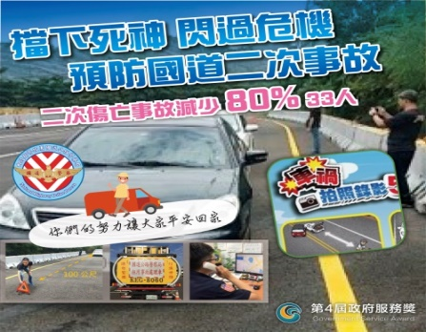  3.善用科技，透過手機1968App」之「警政報案」功能，依據 GPS 定位，準確掌握事故位置。  4.109年緩撞車擋下二次事故3件，36 人閃過危機。 | 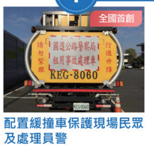

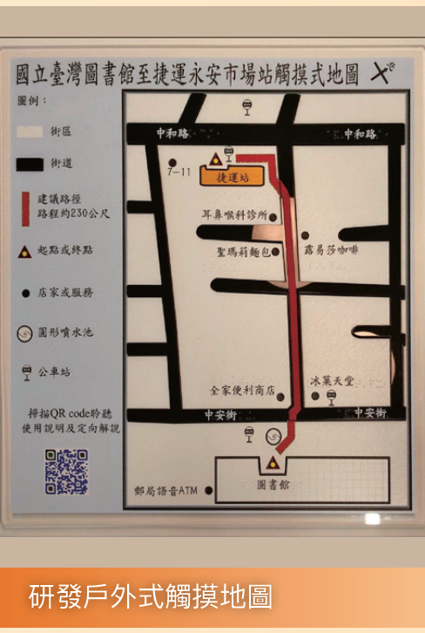
(三)國立臺灣圖書館-點燃希望的愛閱能手(第四屆)
緣由 | 關鍵作為及成效 | 照片
根據四大族群使用圖書館面臨之挑戰，研擬適性服務。  1.身心障礙者行動不便，阻卻來館意願 ; 無障礙版本資源及適合閱讀活動稀少;各縣市圖書館缺乏相關服務知識;閱讀輔具操作困難。  2.樂齡族身體機能下降，認知負荷過重;隔代教養多，影響代間關係;微恙長者缺乏社會參與。  3.矯正機構收容者幼兒缺乏外界社會支持資源。  4.新住民族群語言隔閡阻礙使用圖書館;融入在地生活不易，難擺脫社會刻板印象。 | 1.身心障礙者-改善實體環境及提供遠距服務、強化及整合無障礙版本資源、推動適性閱讀活動、增進圖書館員專業知能、教授身心障礙者輔具操作技能。  2.樂齡族群-提供閱讀輔具、建立專屬網站，一站式服務、推動祖父母節活動，促進代間關係、推動失智友善服務。  3.矯正機構收容者-贈送閱讀禮袋圖書、贈送矯正機構圖書、志工定期至女子監獄說故事。  4.新住民族群 增購多元語系館藏、優化圖書檢索系統、新住民講師揚才方案。
(四)苗栗縣政府文化觀光局重現百年鐵道生命力-舊山線鐵道文化資產保存與創新(第五屆)
緣由 | 關鍵作為及成效 | 照片
舊山線鐵道1998年停駛後閒置 | 1.105-107年爭取觀光局跨域亮點計畫補助經費。  2.提出符合世界閒置鐵道活化再利用趨勢的「舊山線Rail bike」，以低碳、環保、健康方式體驗舊山線之美。  3.OT 委託營運節省支出及創造收入、動態文化保存。 | 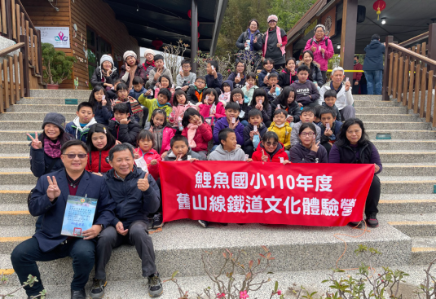  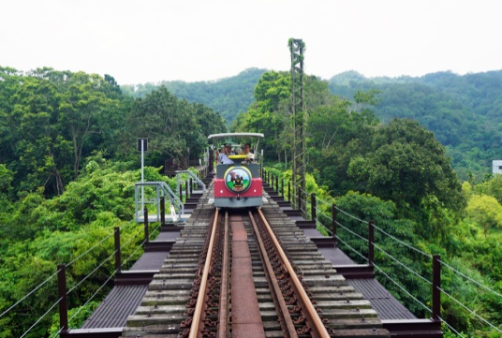

貳、本館可努力優化作為
過去在物質需求大於精神需求的時代，1.0版本的博物館只要將文物擺出來、能看到即可。隨著人們文化需求漸增，2.0版本的博物館不僅要看到文物，還要有背後文化價值的專業闡述，博物館逐漸成為文化交流平台。隨著我們對知識、文化、探索發現的需求成為剛性需求，而非彈性需求，博物館逐步邁入3.0版本，亦即生態愈豐富越「無處不在」。「博物館正在構成一種完整的文化生態，從提供學術研究服務的大型博物館，到承擔文化消費場所、公共文化課堂功能的中小型專業博物館，還有一些博物館能提供豐富感官、娛樂體驗，滿足各個層級的需要。於是，數字博物館、無邊博物館等概念的勃發，正讓博物館無縫對接我們的需求。」(摘自「人間福報」112.3.13【大陸產業發展】博物館經濟 從數字看趨勢變化)
承上，當知識、文化、探索發現的需求成為剛性需求，本館可以延伸使用「無邊博物館」的概念，讓科工館的服務是無邊際、無框架的、不設限的。爰以「近用x無邊 科工館」為題，針對弱勢族群提供各項友善近用的服務，包含弱勢學童、新住民、樂齡、身心障礙，打造一個服務範疇無邊際的示範博物館。
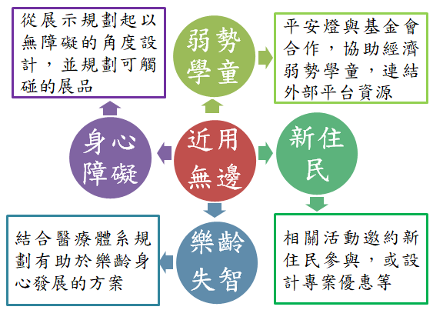

一、弱勢學童：優化平安燈執行內容，並做跨域合作
以現有的計畫做深度與廣度的延伸，師法故宮博物院與周邊單位連結，並做參訪前、學習資源設計、參訪過程多元化及不同主題、參訪後回饋分析，同時了解故宮博物院贊助方式及流程，以現有的基礎做更深化、廣化的服務。
二、樂齡失智：構思博物館處方箋方案，並結合醫療體系
「讓失智長者感到幸福、快樂與滿足」是規劃博物館失智友善活動的最核心的目標，因此活動規劃應從參與者的需求出發。臚列已在執行的單位及相關措施如下：
(一)目前已在執行的博物館
1.國立臺灣博物館
緣由 | 執行方式 | 執行成果
隨人口高齡化與醫療費用上漲的雙重壓力，英、美、紐、加等國開始推動非醫療性的治療方式。英國衛生部2018年率先提出社會處方箋，醫生針對患者的身心狀況開出藝術治療或音樂治療等處方，博物館與藝文單位則是處方箋的重要夥伴。 | 108年與臺北市立聯合醫院合作辦理「失智友善博物館處方箋」，醫院對失智患者開出的處方箋之一便是「上臺博館」。臺博館在官網公告「博物館處方箋實務手冊」，免費提供下載，預計蒐集完各方建議後修正出版，完成臺灣第一份「博物館處方箋」參考書。  以臺博館與臺北市立聯合醫院合作的處方箋為例，醫師必須先前往臺博館完成參觀體驗，之後依個案需求開立處方箋，一人一張，處方內容包括參觀臺博館或參加館內相關活動。患者與照顧者持處方箋至臺博館服務窗口換取門票、書面參觀指引，完成治療後必須回診，帶著博物館參觀紀錄與醫生討論。 | 證明「博物館是為了社會而存在，不是為了典藏而存在」  博物館作為「社會處方箋」，主要是提供陪伴、社交功能，讓長期孤獨的高齡患者重新建立人群關係、知道自己的聲音「被聽見」。英國萊斯特大學曾與六間自然史博物館合作高齡實驗計畫，引領長者觀察羽毛、從公園摘取的植物與蜂蜜等，便能達到藝術治療效果。未來希望能串連更多領域，讓患者從醫院到博物館參觀的路程可以更舒服自在，「整個城市都是博物館，整個城市都是對高齡者與患者友善的環境」。  博物館處方箋實務手冊網址：https://www.ntm.gov.tw/
2.亞洲大學失智友善藝術處方箋
緣由 | 執行方式
亞洲大學現代美術館，承辦文化部「藝術介入高齡失智：博物館失智友善人才培力」計畫，將辦理相關講座、工作坊，希望藉此提升大眾對失智症的認識 | 亞大同時具有醫療、藝文資源，亞美館協助建立博物館與美術館失智友善環境，結合亞大護理學院、人社學院，推動失智長輩入館參觀與工作坊活動；此外，失智長者根據醫師所開具的「失智診斷書」，再由亞美館發給「藝術處方箋」，能免費進入亞美館參觀美術展、繪畫等活動，引導他們放鬆、感受藝術撫慰效果。
(二)處方箋實施方式
1.處方箋開立者-醫療方：對開立處方箋的醫生而言，在開立之前，須事先前往合作的博物館完成參觀體驗，並與博物館建立合作關係與模式；其後，依個案需求開立處方箋；最後，個案回診時主動關心及查閱個案的博物館參觀紀錄。
2.處方箋領取者-民眾：對於領取處方箋民眾而言，其歷程如下：領取處方箋後，持處方箋至醫院合作的博物館服務臺（售票處），館方人員接收處方箋並換取正式門票，民眾持票入館參觀或參加活動，最後回診帶參觀紀錄並與開立醫生討論。
3.處方箋接收者-博物館方：鼓勵館方服務與教育相關人員參加一定時數的培訓，增進失智症公共識能；接洽預約參觀前，可透過合作醫院事先瞭解個案狀況（例如：失智程度、行動能力等），適時調整活動內容、動線並提供友善設備。
觀眾參觀形式可大致分為下述三類：「自行參觀」、「預約參觀：單次活動」與「預約參觀：系列活動」。
(三)本館可努力之作為
1.進行全館各組室人員相關培訓，而不僅止於現場服務的面向，自展廳設計的友善性、參觀經驗以至於後續評量的研究，須借用不同組室專業完備包括研究、服務、硬體等系統性之體系。
2.參酌他館所制定之經驗，連結醫療單位例如高醫、長庚，或遊憩單位例如澄清湖、婦女館…等設計本館專屬處方箋，運用展廳資源讓來館的高齡或弱勢族群得到心理治療的感受，進而帶動生理的健康。
三、身心障礙者：從展示環境設計上即以近用為核心建置友善博物館
未來常設展示廳更新或新建置特展廳時，建議考慮提供低於70公分的桌面，提供輪椅族群(包括年長、身心障礙族群)使用、文字加大可方便年長者及視力不佳的觀眾、手語導覽影片方便聽障觀眾、無接觸的藍芽定位語音提示系統、走道設計寬於150公分、轉角寬於90公分可方便輪椅轉彎、提供點字設計及口述影像服務、設計大字簡介等則可方便視障或低視能觀眾。例如政府服務獎第四屆得獎機關國立故宮博物院曾於「品牌的故事—乾隆皇帝的文物收藏與包裝藝術」展覽中，策展與展示設計團隊降低展櫃高度及放大說明文字之友善作為。
此外，對於不同障礙別的觀眾來說，觸覺輔具為不可或缺的一環。本館展示多以聲光效果呈現，若有物件也多以壓克力材質包覆，極少可供觸摸部分，對於有障礙的觀眾來說並不友善，未來期能開發觸覺體驗輔具及口述影像導覽服務，逐步達成本館全人友善服務目標。

四、新住民：
本館辦理之展示或是科教活動、導覽服務，應可廣納新住民的參與，有計畫地召募新住民作為上開活動的種子教師，於展示、科教活動上可納入異國元素，於導覽服務上可借用其語言優勢協助本館接待不同國家參訪團體，除可減輕本館人力物力成本，亦可讓新住民藉由參與社會活動，促進與社會的共融及增進自我價值。
參、建議標竿學習單位
一、國立故宮博物院
國立故宮博物院曾以「故宮遊藝思-學子嗨FUN參訪北部院區」獲得第四屆政府服務獎，另外，故宮博物院於108年故宮文物月刊第423期刊載《友善平權的博物館》一文，介紹策展的平權設計及推廣手語導覽影片之活動經驗，參訪原因及效益如下：
(一)參訪原因:
1.「故宮遊藝思─學子嗨FUN 參訪北部院區」計畫自108年開始執行，通過審查機制讓偏鄉離島學子有機會參訪故宮，該計畫的執行方式與本館平安燈相似，並曾此計畫獲得第四屆政府服務獎。
2. 「跨越障礙‧觸摸美麗」教育推廣活動：以視障觀眾為服務對象，帶領身心障礙朋友親手觸摸以等比例、同材質製作的複製文物，運用觸覺感知物件的造型與材質，並輔以動手做的教育活動，以提供身心障礙觀眾結合多元感官的學習體驗。
3. 設有點字參觀手冊：內容包含口述影像語音導覽選件文物介紹（含中文、點字及雙視圖形）以及視障觀眾服務資訊等，搭配口述影像語音導覽機使用，加強對解說內容的理解。
4. 建置手語導覽解說影片：手語影片邀請中華民國聾人協會的手語專家示範，並先行將複雜的文物內容轉化為簡易的手語，以方便聽障觀眾理解。製作完成的影片經過臺北啟聰學校學生測試，並以問卷及焦點團體座談訪談使用經驗及修正意見。
5. 曾於「品牌的故事—乾隆皇帝的文物收藏與包裝藝術」展覽中，策展與展示設計團隊突破性地大幅降低展櫃高度，讓坐在輪椅或嬰兒推車的觀眾皆可貼近觀看，說明文字字體亦放大以方便閱讀。
(二)預期效果:
1.深入了解故宮之「故宮遊藝思─學子嗨FUN 參訪北部院區」計畫如何與其他單位連結，如何透過反饋逐年修正，以及獲獎的關鍵原因，藉以優化本館的平安燈執行內容，進而做出更多元、與故宮不同的服務。
2.了解故宮接受「故宮遊藝思─學子嗨FUN 參訪北部院區」計畫贊助的方式，以及接受贊助的後續處理及相關行政流程。
3.了解故宮對於身心障礙族群的友善措施，各項措施從建置到推廣的過程；過去曾以平權為出發點策展，可取經策展經驗。
4.取經推廣語音導覽設施、手語導覽影片等身心障礙者友善服務之活動經驗。
然而，在閱讀上開研究及文章時也了解到，不同世代及年齡層的障礙者接受的外界刺激的程度具有差異性(例如手語教育，其實並無法完全服務不同觀眾的個別差異)；而對於視障觀眾而言，參觀陪同人員的重要性遠大於包含觸摸物件在內的其他輔具或服務，從視障者使用博物館觸摸物件的經驗中，也可以觀察到使用輔具，特別是觸摸物件的能力，其實有個別差異，仍需專人協助與輔助，才能將複雜的視覺影像轉化為可以理解的觸覺體驗。因此，設施或輔具的完備，對於特殊需求觀眾而言，其重要性不如可以回應個別差異的專人陪伴和引導，因為無論視障、聽障或其他特殊需求觀眾，包括失智者，都不應被簡單化約為單一種群體或需求，因此在思考如何建置近用友善的環境之餘，或許如何提高陪同者陪同進館的意願則是另一個思考的角度。

二、國立臺灣博物館
(一)參訪原因：2022年獲中華民國公共關係基金會「2022傑出公關獎」，另以「歡迎光臨 國立臺灣博物館－臺博館百年新象」及「用心連線，以愛親鄰－博物館藝起聊療」的成果，分別榮獲「政府品牌傳播獎」、「政府政策溝通獎」。國臺圖為落實政府推動文化平權與共融，近年透過醫療增益、科技創新、藏品活化三大服務策略，從生理、心理、社會等面向提供友善服務，積極與醫療院所及非營利組織合作，為失智者、精神障礙者、顱顏患者、情緒失落者等身心障礙族群提供友善參訪藝療服務，培訓超過100名志工及館員，並出版《博物館處方箋實務手冊》授權日本東京都美術館翻譯推廣；另也透過數位導覽、虛實整合、AR體驗、線上展覽等方式強化文化近用，其中數位及視障導覽服務破2萬人次，線上展點閱人數近10萬人次，實境遊戲、線上展均獲網路聲量前10名。
(二)預期效果:國立臺灣博物館整體運作與本館相似，具有博物館展館、導覽、展示延伸的互動遊戲等，透過參訪行程，由館方解說其出版之出版《博物館處方箋實務手冊》，從中深入了解如何實際從生理、心理、社會面向提供友善服務，活動的安排細節及後續的評量方式，也學習如何與醫療院所及非營利組織結合(例如院所開立處方箋門診的科別、如何洽談及醫師意願等)。

三、規劃進行之標竿學習活動如下：
時間 | 單位 | 行程規劃 | 備註
10:00-11:30 | 國立臺灣博物館 | 高鐵至臺北站→步行10分鐘至博物館
11:30-13:30 |  | 午餐及交通時間
13:30-16:30 | 國立故宮博物院 | 捷運臺大醫院站→搭乘臺北捷運紅線至士林站→同仁一同搭計程車前往故宮→故宮參訪→同仁一同搭計程車前往高鐵站返回左營 | 因故宮館區大，且交通轉乘時間較久，安排至下午較不受時間限制，另為節省公車時間，建議共乘計程車

